­

آزمایشگاه معماری کامپیوتر

محمد عرفان قاسمی  
رادین شایانفر

تقسیم‌کننده دودویی:

برای انجام تقسیم طبق الگوریتم شکل (۱) ابتدا مقسوم را در رجیستر 9 بیتی z_reg قرار داده و مقسوم علیه را در رجیستر ۴ بیتی d_reg قرار می‌دهیم. در صورتی که حاصل تقسیم در ۴ بیت جا نشود سیگنال overflow فعال می‌شود و در غیر این صورت از حالت idle به حالت shift می‌رویم و عمل تقسیم آغاز می‌شود.

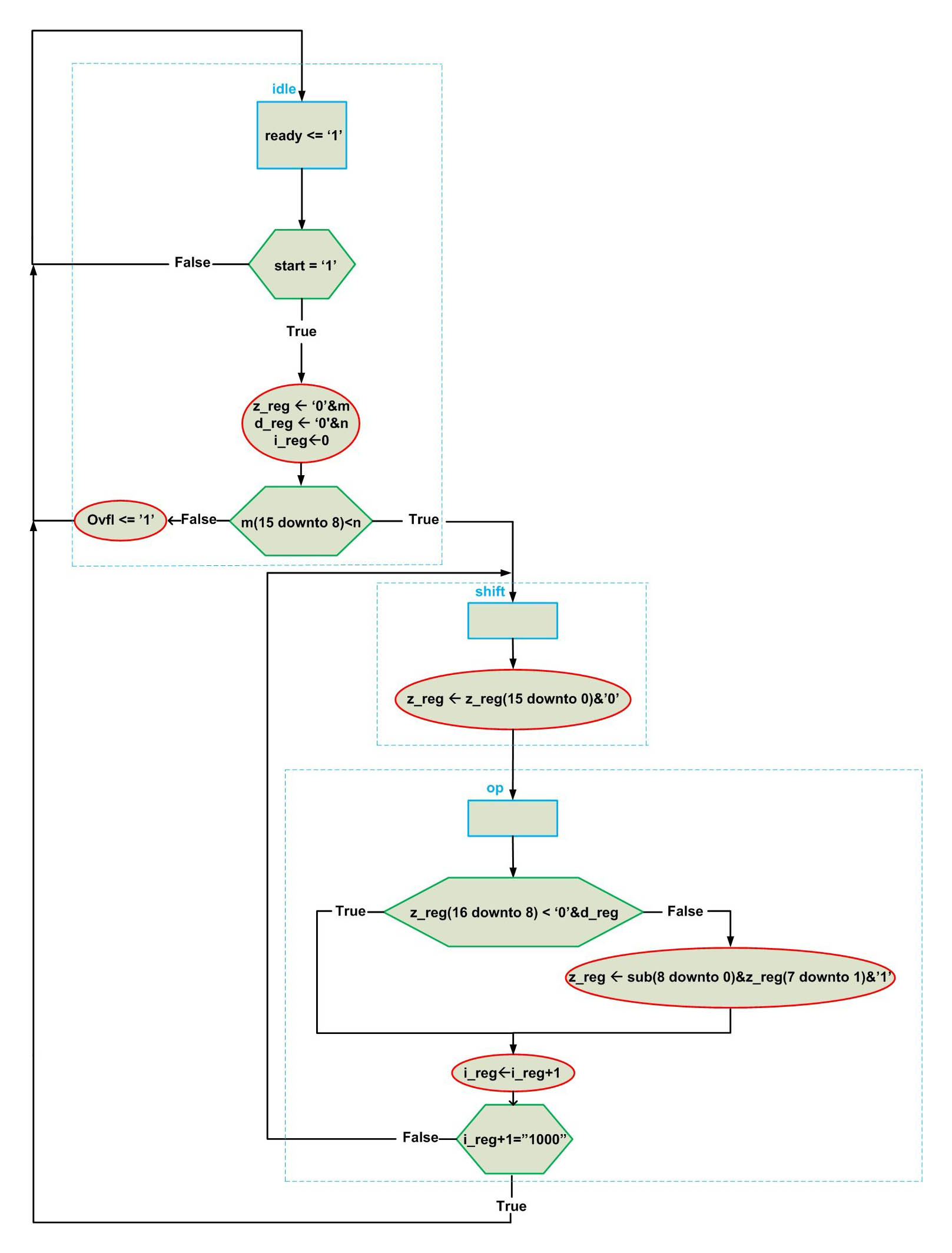در حالت شیفت z_reg را یک واحد به چپ شیفت می‌دهیم. سپس به حالت chk می‌رویم. در این حالت اگر ۴ بیت سمت چپ z_reg از d_reg بیشتر باشد، حاصل تفریق آن در z_reg نوشته می‌شود و بیت سمت راست d_reg یا LSB یک خواهد شد. در نهایت مجدد به حالت shift می‌رویم. این چرخه تا زمانی که عمل تقسیم به پایان برسد انجام می‌شود.

**شکل (۱) – فلوچارت تقسیم برای یک تقسیم کننده دودویی ۱۶ بیتی**

در نهایت باقی‌مانده تقسیم در بیت ۴ تا ۷ و خارج قسمت در بیت ۰ تا ۳ z_reg قرار دارد.

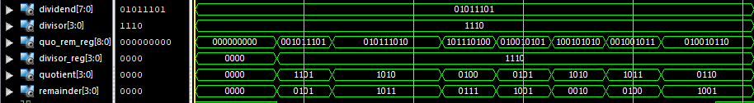به عنوان مثال حاصل تقسیم عدد ۹۳ ${(۰۱۰۱۱۱۰۱)}_{۲}$ بر ۱۴ ${(۱۱۱۰)}_{۲}$ در هر مرحله به شکل زیر است.

**شکل (۲) – مراحل انجام تقسیم دودویی ۹۳ بر ۱۴**